**Муниципальное бюджетное дошкольное образовательное учреждение**

**«Детский сад № 23 «Улыбка»**

Селюкова Ксения Сергеевна, воспитатель

Номинация **№3. «Лучшая авторская разработка комплекта учебно-методических материалов/методических рекомендаций»**

Методическая разработка: Сборник упражнений по развитию мелкой моторики у детей младшей группы с использованием конструкторского стола.

Дошкольный возраст имеет исключительно большое значение в жизни человека. От того как воспитывается ребенок в эти годы, во многом зависит его будущее, эффективность школьного обучения, последующее формирование личности.

В настоящее время актуальной проблемой дошкольной системы образования является полноценное развитие детей уже с раннего возраста. Мелкая моторика играет важную роль. Чем больше уверенности и ловкости в движениях детской руки, тем тоньше взаимодействие руки с орудием труда (ложкой, ручкой, карандашом и т.д.),

Проблема развития ручной умелости и мелкой моторики рук важна и для личностного развития самого ребенка. Владея рукой, ребенок в процессе своего развития становится более самостоятельным, автономным и независимым от взрослого, что способствует становлению его инициативы в разных видах детской деятельности.

Развить мелкую моторику рук детей можно с помощью различных средств, таких как, пальчиковая гимнастика, массаж, различные виды продуктивной деятельности: лепка, рисование, аппликация, конструирование.

Дети, с помощью этих средств, быстрее учатся писать, лучше говорят, обладают хорошей памятью, развивают координацию движений, силу и ловкость рук.

Современные методы обучения предполагают активную деятельность со стороны детей. Для достижения этой активности и поддержания детского интереса педагоги используют информационно-коммуникативные технологии, технологии активного обучения, а также нетрадиционное оборудование, которое становится для детей привлекательным, интересным, необычным средством познания и развития.

Одним из таких оборудований является конструкторский стол. Это многофункциональное, легко трансформируемое оборудование, которое перемещается в пространстве, решает множество задач обучения и воспитания, может использоваться как под руководством педагога, так и самостоятельно детьми. Основная идея конструкторского стола – объединить в себе обучающие задания в игровой форме.

Это и натолкнуло на создание сборника игровых упражнений для развития мелкой моторики у детей младшей группы с использованием конструкторского стола

Данная работа проходила в несколько этапов.

На первом этапе работа велась по двум направлениям - создание конструкторского стола и подбор дидактического материала для серии игровых упражнений в работе с конструкторским столом.

На втором этапе проектировали конструкцию стола и подбирали необходимый строительный материал. После произвели сборку продукта.

На третьем этапе разработали серию игровых упражнений для развития мелкой моторики рук: «Ленточки» «Юный мастер» «Мозайка» «Поиграем в сказку» «Рисуем с интересом» «Заплети косу» «Паутина» «мышь и сыр» «Лабиринт»

* Определила структуру оформления и стиль сборника;
* осуществила подбор игрового материала;
* составила страницы сборника в программном обеспечении Microsoft Word, распечатала и заламинировала страницы;
* Сшила страницы сборника с помощью пластиковой спирали.

В приложении А можете посмотреть, как выглядит сборник.

Подробнее остановимся на процессе использования сборника игровых упражнений по развитию мелкой моторики у детей младшей группы с использованием конструкторского стола.

Первое знакомство с конструкторским столом состоит из трех последовательных частей: подготовительной, основной и заключительной.

В подготовительной части идет подготовка через беседу к выполнению игровых упражнений из сборника.

Основная часть включает в себя выполнение игровых упражнений. Сначала задания выполняются при руководстве взрослого, в дальнейшем ребенок может выполнять самостоятельно.

В заключительной части подводится итог; делается оценка выполнения и закрепления в памяти ребенка необходимых для выполнений упражнений действий, понятий и правил.

Игровые упражнения строятся на методах и приемах, позволяющих детям в интересной, доступной форме получить знания, решить поставленные педагогом задачи. При этом конструкторский стол является мощным средством повышения эффективности обучения.

Новое, необычное пособие позволяет усилить мотивацию ребенка, сделать индивидуальную работу привлекательной и по–настоящему современной.

Можете посмотреть, как выглядят страницы сборника. Они имеют одну структуру, обозначена цель есть описание работы с возможными вариантами.

Анализируя проведенную работу, можно отметить, что такое пособие привлекает и удерживает внимание детей, что позволяет сделать работу педагога более эффективной.

Наполняемость сборника может добавляться или изменяться в соответствии с условиями образовательного процесса.

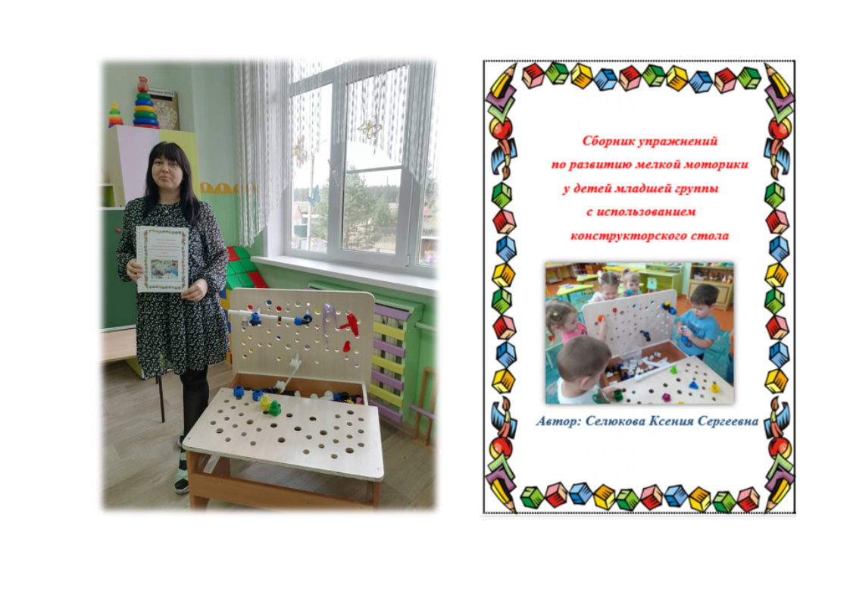

Приложение А

